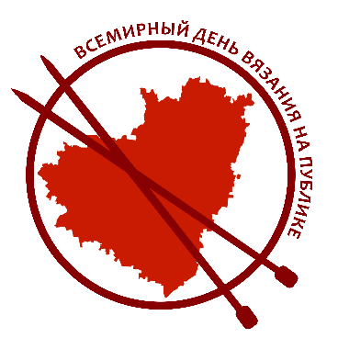
Уважаемые коллеги!
Вот и завершилась акция «Всемирный день вязания на публике». С 15 марта по 15 сентября 2018 г. библиотекари 11 муниципальных образований Самарской области активно привлекали подростков, молодежь к участию в акции. Юноши и девушки, бабушки и дедушки, которые умеют держать в руках спицы или крючок смогли продемонстрировать свои умения, раскрыть свой творческий потенциал, и, самое главное, привлечь к спицам и клубкам новых юных поклонников.
Вывязывать узор по образцу или как-то его изменить, взять зеленую или красную шерсть – все это было во власти тех, кто взял спицы в руки. Участники акции сами определяли, каким будет их продукт! Главное, что в рождение этого вязального чуда каждый из участников вложил частичку себя!
Масса фотографий творческих работ участников акции были присланы в группу ВК https://vk.com/bookcity.
Акция получилась хорошей и очень… красивой, множество достойных работ! СПАСИБО ОГРОМНОЕ ВСЕМ УЧАСТНИКАМ!
Итак, объявляем победителей:
Дипломы победителей:
- Центральная городская библиотека МБУК «Кинельская городская централизованная библиотечная система»;
- Новобуянский филиал № 28 МБУК «МЦБС» м.р. Красноярский;
- Алакаевская сельская библиотека м.р. Кинельский.
Сертификаты участников:
г.о. Кинель
- Библиотека-филиал № 1 МБУК «Кинельская городская ЦБС»;
- Библиотека-филиал № 3 МБУК «Кинельская городская ЦБС»;
- Библиотека-филиал № 6 МБУК «Кинельская городская ЦБС»;
- Детское отделение Центральной библиотеки МБУК «Кинельская городская ЦБС»;
г.о. Отрадный
- Центральная городская библиотека МБУК «ЦБС» г.о. Отрадный;
- Библиотека семейного чтения МБУК «ЦБС» г.о. Отрадный;
- Библиотека – филиал № 1 МБУК «ЦБС» г.о. Отрадный;
- Библиотека – филиал № 2 МБУК «ЦБС» г.о. Отрадный;
м.р. Кинельский
- Богдановская сельская библиотека МКУ «Управление культуры, спорта и молодежной политики м.р. Кинельский»;
- Угорьевская сельская библиотека МКУ «Управление культуры, спорта и молодежной политики м.р. Кинельский»;
м.р. Кошкинский
- Центральная библиотека МБУ «Межпоселенческое управление культуры м.р. Кошкинский»;
м.р. Пестравский
- Майская сельская библиотека МБУК «Пестравская межпоселенческая библиотека»;
- Марьевская сельская библиотека-филиал № 9 МБУК «Пестравская межпоселенческая библиотека»;
м.р. Приволжский
- Центральная межпоселенческая библиотека МБУК «ЦБС» м.р. Приволжский
м.р. Ставропольский
- Александровская сельская библиотека-филиал МБУК «Ставропольская МБ»;
- Библиотека-филиал № 11 с. Верхнее Санчелеево МБУК «Ставропольская МБ»;
- Мусорская сельская библиотека–филиал МБУК «Ставропольская МБ»;
- Подстепкинская сельская библиотека МБУК «Ставропольская МБ»;
- Хрящевская сельская библиотека-филиал № 36 МБУК «Ставропольская МБ»;

м.р. Шенталинский
- Аксаковская сельская библиотека МАУ «МЦКД» м.р. Шенталинский
Мы еще раз поздравляем всех любителей вязания и надеемся, что отмечать Всемирный день вязания станет доброй традицией и для мастериц и для всех тех желающих научиться этому интересному и увлекательному занятию.

